Описание: данный мастер-класс рассчитан для совместной деятельности родителей и детей.
Цель: изготовление черепашки из бросового материала - пластмассовой крышки.
Задачи: показать возможность сделать черепашку из бросового материала и пластилина, упражнять в работе с пластилином, развивать эстетические чувства, чувство композиции, аккуратность, мелкую моторику рук.
Материалы: пластмассовая крышка, картон, пластилин.
В детском саду часто дают питьевые йогурты, ряженку, да и домой мы покупаем молоко разной жирности - крышечки у тары этих продуктов одинакового диаметра, но разные по цвету, вот и скопились. Круг часто является основой для стилизованного изображения различных объектов. Давайте попробуем эти крышечки использовать в творческих целях, на них легко крепится пластилин, а уж с пластилином - полное творческое раздолье!
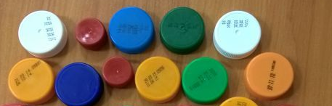
Ход работы
Мы с вами изготовим Черепашку. Черепашка будет коричневой. из кусочка коричневого пластилина делаем колбаску с утолщением с одной стороны - это будет голова. получилось наподобие морковки.
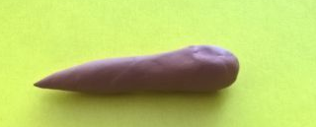
Ккрепим к внутренней стороне крышки так, чтобы голова торчала снаружи, а другой конец крепился к внутренней середине крышки. По аналогии делаем хвостик, но поменьше и в форме плоского треугольника, крепим также.
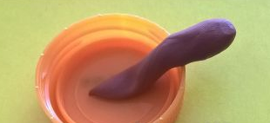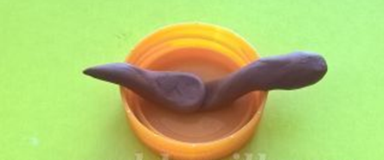
Теперь делаем лапки - крутим тонкие длинные колбаски, сгибаем их дугой и также крепим к краям крышки и её внутреннему центру.
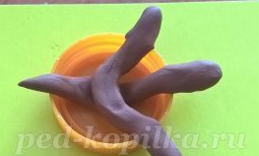
Переворачиваем черепашку, крепим её к картону - закрепиться на нём ей помогает пластилин с лапок, головы и хвостика. с помощью чёрного пластилина делаем ей глазки и приподнимаем головку от картона. Тперь украсим панцирь. для этого может подойти и старый пластилин, где смешаны цвета. у меня был коричневый с некоторыми светлыми добавками. делаем шарики величиной с горошину и украшаем панцирь, раздавливая их о крышечку.
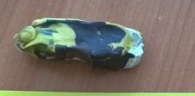
Наша черепашка готова.
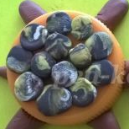
Но чтобы наша работа казалась интересней, сделаем жёлтый картон берегом моря. Для этого один край картона обмажем пластилином синего и голубого цвета, а границу между пластилином и картоном украсим полоской из белого пластилина - будто морская пена. Теперь наша черепашка действительно спешит к морю!
